**I**nstituto **S**uperior de **E**ngenharia de **L**isboa

Licenciatura em Engenharia Informática e de Computadores

Semestre de Inverno 2014/2015



2ª Série de exercícios

PDM

Programação em Dispositivos Móveis

Eng.º Pedro Félix

Data de entrega: 24.11.2014

**Trabalho elaborado por:**

Pedro Lima

Nº. 33684

Sílvia Ganhão

N.º 35418

LI51D – LEIC

Índice

1º Exercício 3

2º Exercício 6

# 1º Exercício

Este exercício teve como objetivo a adição de algumas caraterísticas à aplicação de notícias do *Thoth*, realizada na primeira série de exercícios.

Uma das caraterísticas é a existência de um *content provider* para armazenamento e gestão de informação sobre o conjunto de turmas disponíveis no *Thoth*, o conjunto de turmas selecionadas, e o conjunto de notícias das turmas selecionadas, incluindo o estado de visualização das mesmas. Para persistência da informação teve-se por base, uma base de dados *SQLite*.

Outra caraterística é a existência de um serviço para atualização periódica da informação, apenas quando existir conetividade via *WiFi*.

Para a realização deste exercício o primeiro passo, foi a elaboração de um *schema* (Figura 1) das opções a tomar, para uma melhor perceção das alterações a fazer, relativamente ao já realizado na primeira série.

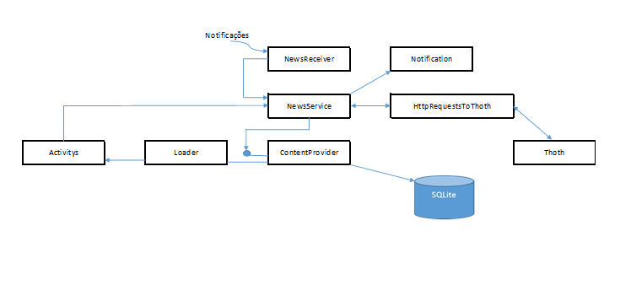

Figura 1 – schema das opções de código tomadas

A criação do *content provider* é realizada num projeto diferente com o nome *NewsClassServer*. Na classe *NewsClassOpenHelper*, incorporada neste projeto é onde se procede à criação da base de dados *thoth.db*, que irá conter as tabelas *thothClasses* e *thothNews*, também criadas a partir desta classe.

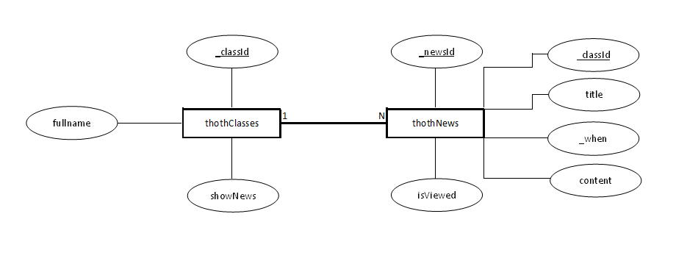

Figura 2 – Modelo EA.

Em cima apresenta-se o modelo entidade-associação referente às tabelas existentes na base de dados.

Na classe *NewsClassContentProvider*, também incorporada neste projeto, é onde se procede À criação de todas as ações que são possíveis realizar sobre a base de dados. A inserção de novos dados – *insert,* a atualização de dados já existentes - *update*, e a eliminação de dados – *delete*. Existindo ainda outro método – *query*, onde é possível realizar qualquer tipo de *query* sobre uma tabela da base de dados, tendo em conta o *Uri* que recebe, que é o que contém a informação sobre qual a tabela. Este método é chamado quando se pretende receber um *Cursor* que permita percorrer todas as linhas da tabela, para com essa informação se poder realizar alguma ação. Também nos métodos *insert*, *update*, e *delete*, é recebido um *Uri*, que permite saber em que tabela irão ser efetuadas as alterações pretendidas.

Para a interação entre as *activitys* e a atualização de dados no *content provider*, ambas as atividades (*MainActivity* – apresentação das notícias, e *SettingsActivity* - escolha das turmas), foi implementada a interface *LoaderCallbacks<Cursor>*, na qual são implementados os métodos *onCreateLoader*, *onLoadFinished* e  *onLoaderReset*.

No método *onCreateLoader*, é criado um novo *CursorLoader* que permite percorrer a tabela presente no *content provider*. Sendo que na *MainActivity* se pretende a tabela referente às notícias, *thothNews*, e na *SettingsActivity* se pretende a tabela referente às classes, *thothClasses.*

Para se poder proceder ao lançamento de notificações a partir das ações realizadas, foram criadas algumas classes adicionais:

* ***NewsReceiver:*** Para que seja possível que assim que o *wifi* seja ligado exista uma atualização das notícias das turmas selecionadas foi criada esta classe que tem como função estar á "escuta" de eventos. O método desta classe, *onReceive*, é executado sempre que o estado do *WiFi* for alterado. Se o *WiFi* for alterado para conectado, então verifica-se se existe alguma turma nova ou notícias recentes das turmas selecionadas no *Thoth.*

São criados dois alarmes, *AlarmManager*, para atualizar as classes – *classesAlarm* - (1 vez por dia), e as notícias das turmas selecionadas – *newsAlarm* - (a cada 30 minutos). Mas caso o estado do *WiFi* se perca (desconectado) ambos os alarmes serão cancelados, apenas voltando a ser criados quando existir nova conexão via *Wifi*. As ações definidas nos alarmes, quando são disparadas, também são apanhadas pelo método onReceive, sendo feita a chamada ao serviço dentro deste método.

* ***HttpRequestsToThoth:*** É a partir desta classe que são realizados os pedidos HTTP ao *Thoth*, que são chamados a partir do *NewsService*, onde é realizada a atualização dos dados presentes no *content provider*.
* ***NewsService:*** é a classe que implementa a classe *IntentService*, ou seja, é o serviço que é responsável por todos os pedidos realizados ao *Thoth* e também por todas as alterações efetuadas ao *content provider* criado anteriormente. Este serviço é executado sempre que:
  + O *WiFi* for alterado para o estado de conectado, de forma a verificar se existem novas turmas ou novas notícias de turmas selecionadas;
  + O utilizador escolher um novo grupo de turmas, através da *SettingsActivity:*
    - As notícias das turmas que foram retiradas da seleção são eliminadas do *content provider*;
    - As notícias das turmas que foram agora selecionadas são obtidas através de um pedido ao *Thoth*, sendo posteriormente inseridas no *content provider*.
  + O utilizador lê uma notícia, de forma a colocar a indicação no *content provider* de que essa notícia já foi lida e assim atualizar a *listview* de apresentação das notícias;
  + A aplicação for iniciada e o *content provider* estiver vazio;
  + Um dos alarmes definidos no *NewsReceiver* disparar. Se for encontrada alguma nova turma ou notícia é lançada uma notificação para informar o utilizador desse acontecimento.

Tanto a *NewsAsyncTask* como a *ClassesAsyncTask* sofreram algumas alterações da primeira fase para esta. A *NewsAsyncTask* tem como função passar a informação contida no *Cursor* para um *array* de *NewItem* e retorná-lo ordenado pela data e pelo estado de visualização.

A *ClassesAsyncTask* tem como função passar a informação do *Cursor* para um *array* de *Clazz* retornando-o sem a necessidade de o ordenar, pois a informação no cursor já está ordenada pelo id de cada turma.

Foi ainda criado um novo *layout*, para apresentação das notificações que ocorrem caso haja conectividade *Wifi,* e que ao executar os alarmes de procura de novas turmas e notícias, atualizam o *content provider*.

# 2º Exercício

O objetivo deste exercício foi a adição à aplicação de gestão de aniversários, realizada na primeira série, da capacidade e criar notificações da proximidade de um evento. Sendo essas notificações lançadas, quando o aniversário de um contato ocorrer a menos de uma semana, ou no dia de aniversário de um contacto. Este exercício pedia ainda que a partir da notificação, fosse possível visualizar a informação do contato. Esta possibilidade já tinha sido garantida na primeira série.

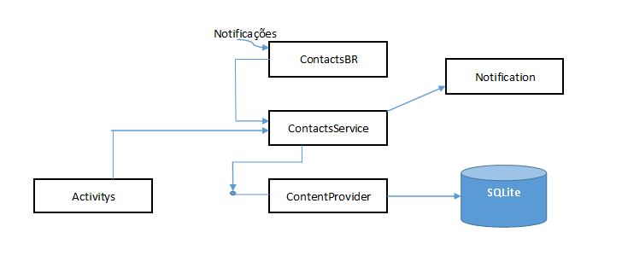Para a realização deste exercício, o primeiro passo foi a realização do *schema* (Figura 3) das opções a tomar, para uma melhor perceção das alterações a fazer, relativamente ao já realizado na primeira série.

Figura 3 – schema das opções de código tomadas

Para se poder apanhar ações a partir das quais serão lançadas as notificações, foram criadas 2 classes:

* ***ContactsBReceiver:*** a partir desta classe é que serão apanhadas as ações que irão despoletar a procura de informação para posterior lançamento de notificações. Estas ações são apanhadas a partir do método *onReceive()*.

É ainda neste método que são criados os *AlarmManager* que servem para que seja lançado um Service, no qual se faz a procura dos aniversários dos contatos que têm aniversário a ocorrer no espaço de uma semana, ou no próprio dia. Na procura dos contatos com aniversário a ocorrer no espaço de uma semana, o alarme é lançado uma vez por semana, a todas as segundas-feiras.

A partir do método *onReceive()* é onde ocorre o lançamento deste *Service*.

As ações que despoletma o *ContactsBReceiver* é o *boot* do aparelho (*ACTION_BOOT_COMPLETED*) e as acções definidas nos alarmes.

* ***ContactsService:*** é nesta classe, no método *onHandleIntent()*, que é iniciado o trabalho do *Service*, em que é feita uma *query* ao *ContentProvider*, que resulta num *Cursor* com todos os contatos existentes no dispositivo. Com este *Cursor*, são verificadas as datas de cada aniversário para ver em que perfil se enquadram: com aniversário a ocorrer no espaço de uma semana, ou com aniversário a ocorrer no dia presente. Esta verificação é feita no método *checkDate*. É também neste método que é lançada a notificação ao utilizador, apresentando o nome do contato, e o dia do seu aniversário.